XIII. Das alte Schloss in Jena

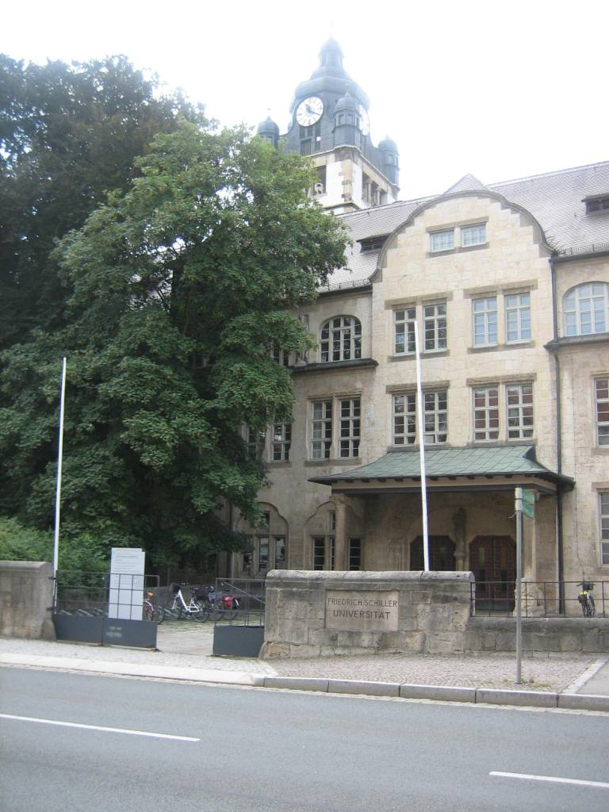
1. Die Uni von Jena im umgebauten Alten Schloss

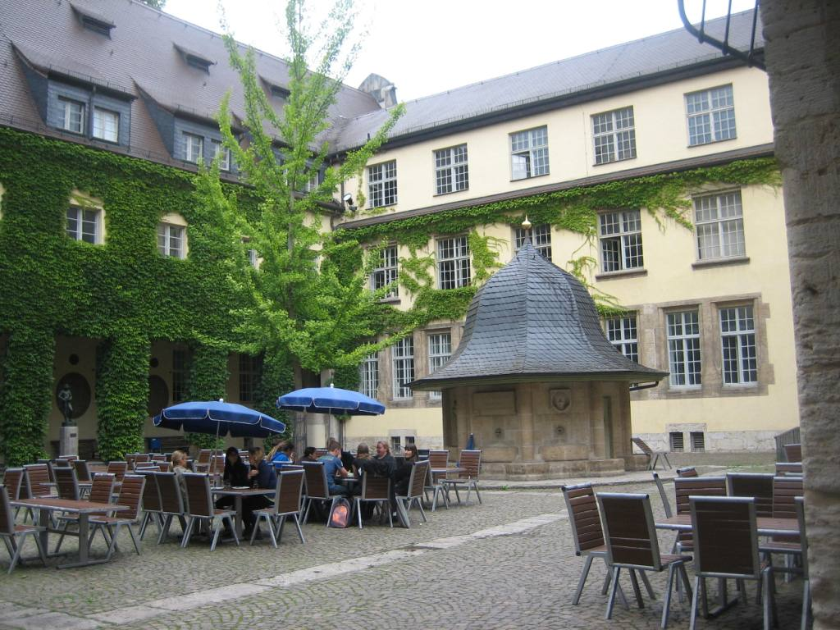
2. Innenhof der Uni mit alter Schlosskuppel

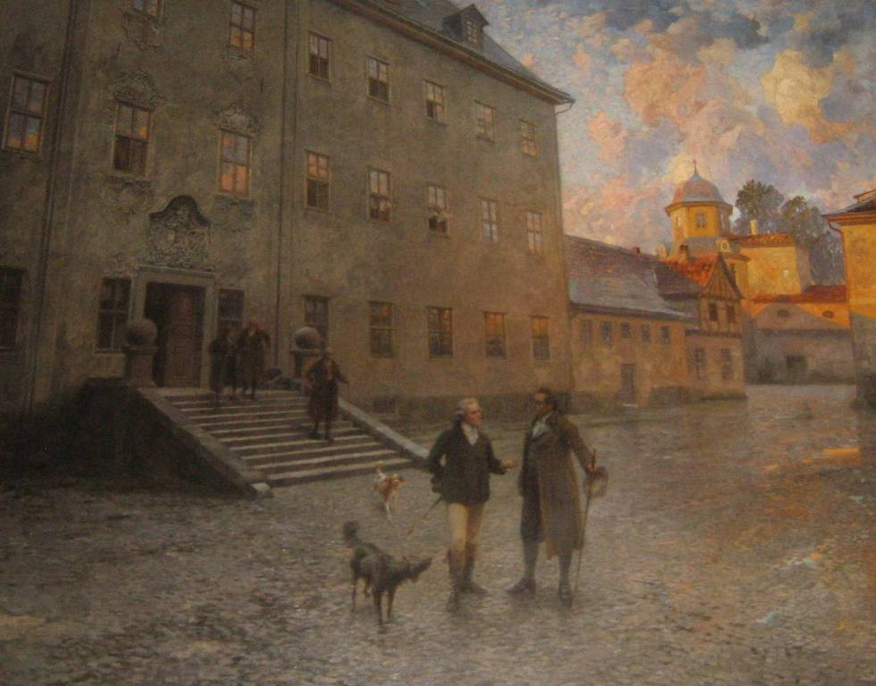
3. Bild von 1908: Das Alte Schloss in Jena mit Herzog und Goethe

